

BDCOM IES200-B25系列
卡轨式全千兆管理型工业交换机

产品概述

IES200-B25系列卡轨式交换机是基于新一代的高性能硬件和博达自主知识产权的BDROS软件平台，支持丰富的ACL、QinQ、QoS和静态路由功能。最多可支持4个千兆百兆自适应SFP插槽+8个PoE千兆电口，专为严酷的工业环境设计，可为工业以太网连接提供经济的解决方案。采用9.6~60VDC/18~30VAC和48~54VDC（POE机型）冗余双输入电源，卡轨式安装，POE机型可为每个PoE端口提供高达30W的功率。设备采用坚固的铝合金钣金外壳，IP40防护等级，并通过EMI/EMC高等级测试，所有机型均通过严格的老化测试，满足安防行业的要求。
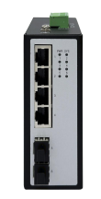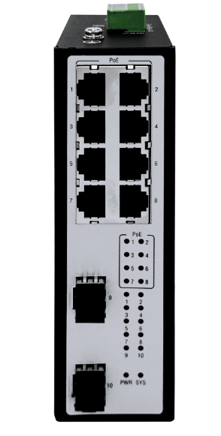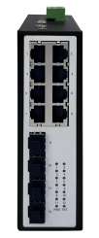

- IES200-B25-2S4T ： 1个CLI口，4个千兆电口，2个千/百兆SFP光口；
- IES200-B25-2S4P ： 1个CLI口，4个千兆POE口，2个千/百兆SFP光口
- ES200-B25-2S8T ： 1个CLI口，8个千兆电口，2个千/百兆SFP光口；
- IES200-B25-2S8P ： 1个CLI口，8个千兆POE口，2个千/百兆SFP光口
- ES200-B25-4S8T ： 1个CLI口，8个千兆电口，4个千/百兆SFP光口；
- IES200-B25-4S8P ： 1个CLI口，8个千兆POE口，4个千/百兆SFP光口

产品特性

- 全千兆端口，背板带宽最高56Gbps
- 宽广多样的供电范围和种类
- 采用永不生锈的钣金外壳及内六角螺丝
- 支持网络管理
- 所有端口线速转发及自动翻转，可支持长距离传输
- 支持配置文件上传下载
- 支持IEEE 802.3af/at PoE供电
- 每个PoE端口支持802.1af和802.1at功能
- 防雷等级：电源±4KV，网口±4KV
- IP40防护等级
- 体积小巧易于安装，即插即用无需配置
- 整机无风扇设计，宽温静音运行
- MTBF ≥ 300,000h

产品规格

项目 | IES200-B25-2S4T |  | IES200-B25-2S8T | IES200-B25-4S8T
项目 | IES200-B25-2S4P |  | IES200-B25-2S8P | IES200-B25-4S8P
设备尺寸 | 110*42*105mm |  | 140*42*110mm | 140*42*110mm
交换容量 | 20Gbps |  | 56Gbps | 56Gbps
包转发率 | 148,800 pps/百兆口；1,488,000 pps/千兆口
MAC地址表 | 8K
包缓存区大小： | 4.1Mbit
电源输入 | 9.6~60VDC 兼容 18~30VAC  48~54VDC，冗余双电输入（PoE 机型
工作温度 | -40~75°C
Mac交换 |  | 支持静态配置和动态学习MAC地址  支持查看和清除MAC地址  MAC地址老化时间可配置  支持MAC地址学习数量限制  支持MAC地址过滤功能
VLAN |  | 支持4K VLAN表项  支持GVRP  支持QinQ功能  支持Private VLAN
环网保护 |  | 支持802.1D（STP）、802.1W（RSTP）、802.1S（MSTP）  支持BPDU保护、根保护、环路保护  支持EAPS以太网链路自动保护协议  支持ERPS以太网环网保护协议
组播 |  | 支持IGMP v1/v2/v3  支持IGMP Snooping  支持IGMP Fast Leave  支持组播组策略及组播组数量限制
IP路由 |  | 静态路由
IPv6 |  | 支持ICMPv6、DHCPv6、ACLv6、IPv6 Telnet  支持IPv6邻居发现  支持Path MTU发现  支持MLD v1/v2  支持MLD Snooping
DHCP |  | 支持DHCP Relay  支持DHCP Client  支持DHCP Snooping
ACL |  | 支持二层、三层、四层ACL  支持IPv4、IPv6 ACL  支持VLAN ACL
QoS |  | 支持基于L2/L3/L4协议头各字段的流量分类  支持CAR流量限制  支持802.1P/DSCP优先级重新标记  支持SP、WRR、SP+WRR等队列调度方式  支持Tail-Drop、WRED等拥塞避免机制  支持流量监管与流量整形
安全特性 |  | 支持基于L2/L3/L4的ACL流识别与过滤安全机制  支持防DDoS攻击、TCP的SYN Flood攻击、UDP Flood攻击等  支持对组播、广播、未知单播报文的抑制功能  支持端口隔离  支持端口安全、IP+MAC+端口绑定  支持DHCP sooping  支持命令行分级保护
可靠性 |  | 支持静态/LACP方式链路聚合  支持UDLD单向链路检测  支持以太网OAM
管理维护 |  | 支持Console、Telnet、SSH 2.0  支持基于浏览器WEB方式管理  支持SNMP v1/v2/v3  支持TFTP方式的文件上传、下载管理  支持RMON事件历史记录

外观尺寸

单位：nm
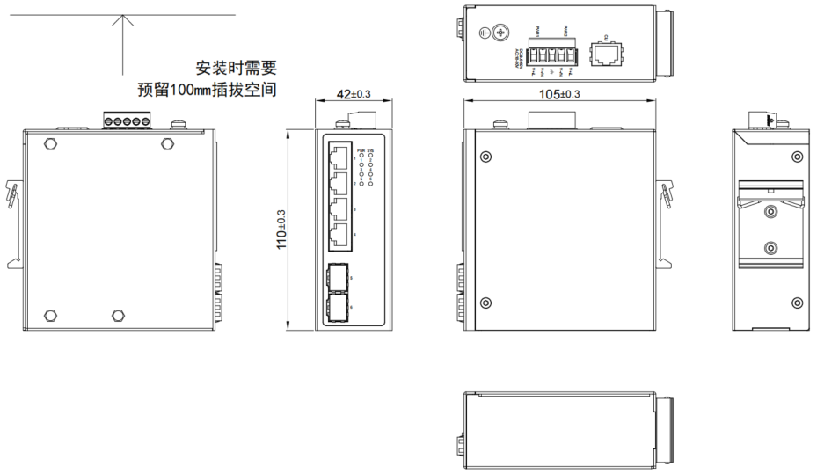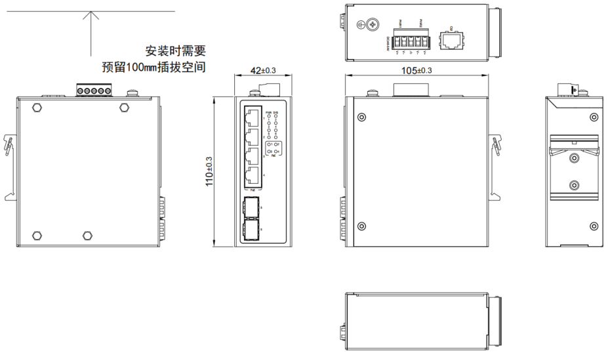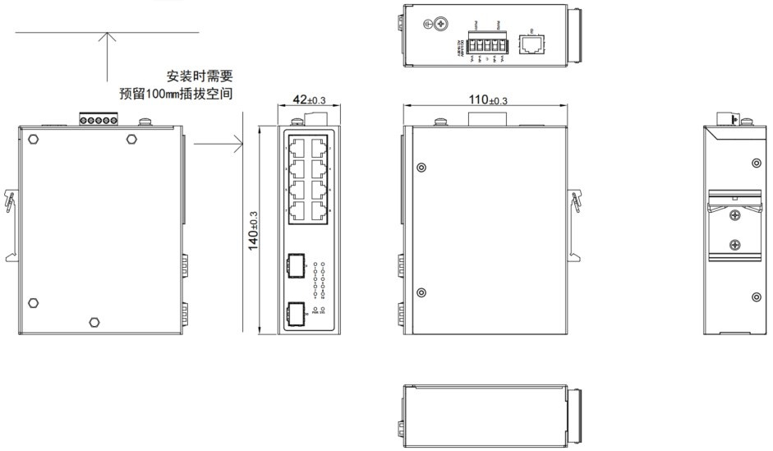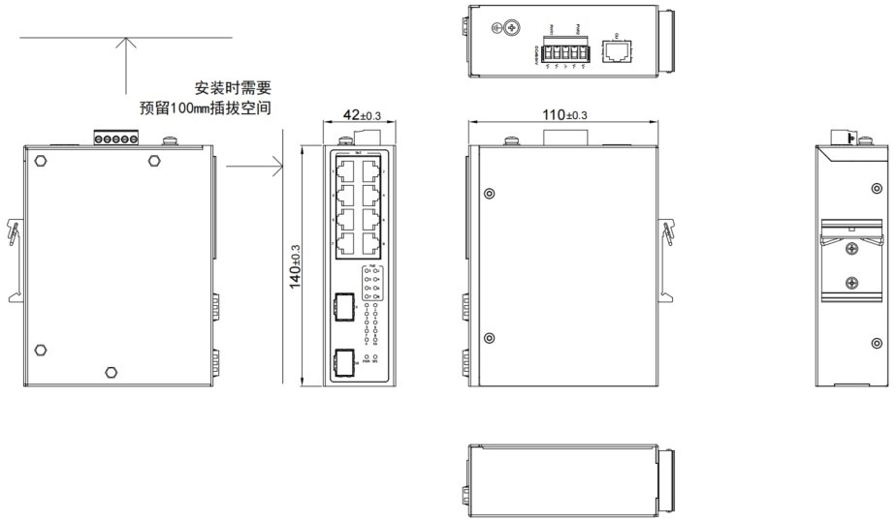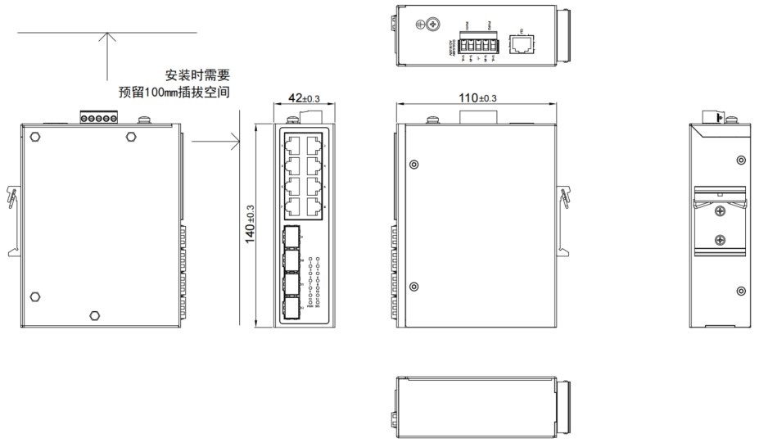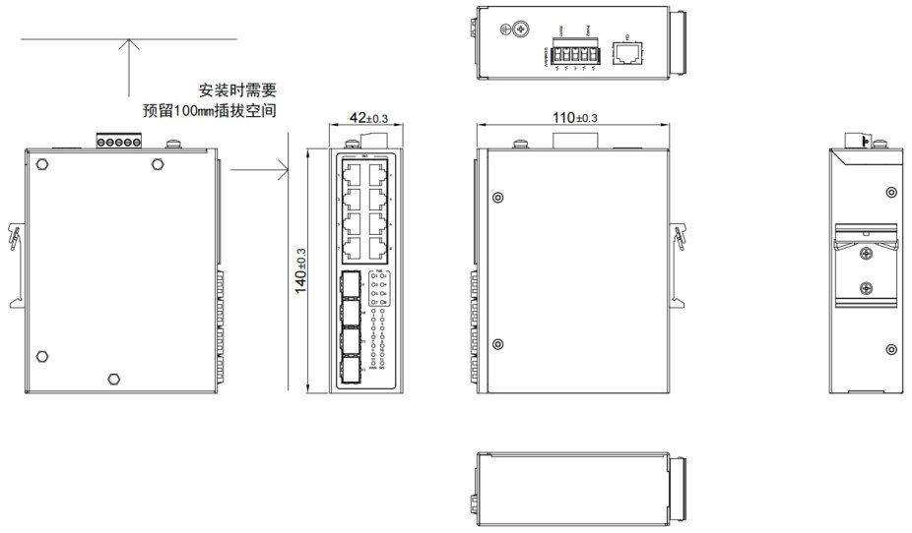

订购信息

项目 | 描述
IES200-B25系列
IES200-B25-2S4T | 2个100/1000BaseX SFP插槽（不包含 SFP 光模块）+ 4 个 10/100/1000BaseT 电口，卡轨式 安 装 。网管型工业交换机，防 护 等 级 IP40，工作温度-40°C ~ +75°C，采用9.6~ 60VDC&18~30VAC冗余双输入电源。不标配电源线
IES200-B25-2S8T | 2个100/1000BaseX SFP插槽（不包含 SFP 光模块）+ 8个 10/100/1000BaseT 电口，卡轨式 安 装 。网管型工业交换机，防护等级 IP40，工作温度-40°C ~ +75°C，采用9.6~ 60VDC&18~30VAC 冗余双输入电源。不标配电源线
IES200-B25-4S8T | 4个100/1000BaseX SFP插槽（不包含 SFP 光模块） + 8 个 10/100/1000BaseT 电口，卡轨式 安 装 。 网管型工业交换机，防护等级 IP40，工作温度-40°C ~ +75°C，采用9.6~ 60VDC&18~30VAC 冗余双输入电源。不标配电源线
IES200-B25-2S4P | 2个100/1000BaseX SFP 插槽（不包含 SFP 光模块） + 4 个 PoE 10/100/1000BaseT 电口，卡轨式安装。网管型工业交换机，防护等级 IP40，工作温度-40°C ~ +75°C，采用 48 ~ 54VDC 冗余双输入电源。不标配电源线
IES200-B25-2S8P | 2个100/1000BaseX SFP 插槽（不包含 SFP 光模块） + 8 个 PoE 10/100/1000BaseT 电口，卡轨式安装。网管型工业交换机，防护等级 IP40，工作温度-40°C ~ +75°C，采用 48 ~ 54VDC 冗余双输入电源。不标配电源线
IES200-B25-4S8P | 4个100/1000BaseX SFP 插槽（不包含 SFP 光模块） + 8 个 PoE 10/100/1000BaseT 电口，卡轨式安装。网管型工业交换机，防护等级 IP40，工作温度-40°C ~ +75°C，采用 48 ~ 54VDC 冗余双输入电源。不标配电源线



版权所有 ©2021上海博达数据通信有限公司 保留一切权利
未经上海博达数据通信有限公司书面同意，任何单位和个人不得擅自复制和摘抄本手册内容，并不得以任何形式传播。

免责声明
本手册仅供参考，不构成任何的合约或承诺，上海博达数据通信有限公司试图在本手册中提供准确的信息，但不保证手册内容不含有技术性描述误差或印刷性错误，博达通信对此不承担任何责任。博达通信保留在没有通知或提示的情况下对本手册内容进行修改的权利。
上海博达数据通信有限公司
SHANGHAI BAUD DATA COMMUNICATION CO.,LTD
地址：中国（上海）自由贸易试验区居里路123号
ADD：No.123 Juli Road，Pilot Free Trade Zone，Shanghai，China 201203
官网：www.bdcom.com.cn
电话：021-50800666
传真：021-50801839

